Broadcom平台Flash模块
SWD 聂勇
版 本 历 史
版本/状态 | 责任人 | 起止日期 | 备注
V1.0/草稿 | 聂勇 | 25Feb2011 | 创建文档
V1.1/草稿 | 聂勇 | 11Mar2011 | 补充flashDrvLib的buffer策略

目录
1. 说明 3
2. 交换机机型与Flash型号 3
3. Flash接口电路设计 4
4. Flash驱动与VxWorks 4
4.1 Flash驱动与文件系统 4
4.2 flashFsLib 5
4.3 flashDrvLib 6
4.3.1 flashDrvLib的驱动加载 6
4.3.2 flashDrvLib的buffer策略 7
4.4 chipDrvLib 9
4.5 Flash驱动应用实例 9
5. Flash Basic Operation 10
5.1 Read Operation 11
5.2 Write Operation 12
5.3 Flash安全和保护 12
6. Flash Wiki 13

说明
本文档是对Broadcom平台下Flash模块的概括和总结。下面将按照硬件到软件，上层应用到底层驱动的的顺序组织整个文档。章节包括：
硬件部分：
- 交换机机型与Flash型号
- Flash接口电路设计
软件部分：
- Flash驱动与VxWorks
- Flash Basic Operation
- Flash Wiki
如果你想快速为新型号Flash编写驱动代码，你可以看第三部分“Flash驱动与VxWorks”；如果你想了解并口NOR Flash芯片的操作，你可以重点看第四部分“Flash Basic Operation”；如果你想了解整个Flash存储器的相关知识，请参考第五部分“Flash Wiki”。

交换机机型与Flash型号
下表是Broadcom的Harrier平台或者Hawkeye平台的各机型使用的Flash芯片的总结。注意，这里都是使用并行NOR Flash。如无特别说明，下文中的Flash都是指的并行NOR Flash。
方案平台和机型 | Flash芯片 | 驱动文件 | Flash Datasheet | 备注
harrier  5428/3428 | JS28F640 | flash28f640DrvLib.c | Intel-J3-Flash.pdf
Hawkeye  3424/3216 | M29W640GH | flashm29w640DrvLib.c | M29W640G.pdf | 硬件原因实现不了锁，现已不用
Hawkeye  3424/3216/  3824F1.0/  3210(UN)1.0 | M29W128GH | flash29gl128DrvLib.c | M29W128GH.pdf
2-1 交换机机型与Flash型号

Flash接口电路设计
NOR Flash接口电路，是MCU和NOR Flash之间的电路连接。通过了解实际电路，能够深入了解很多Flash相关的概念，有助于底层驱动的编写。可以深入了解的内容有：NOR Flash的随机存储，NOR Flash的芯片内执行（XIP，eXecute In Place），NOR Flash何时不需要驱动，NOR Flash的驱动需要怎么设计，双字节/4字节地址对齐等。
具体的Flash接口电路参考硬件部门的文档《TP-Link硬件工程师培训教材2010版.pdf》。

Flash驱动与VxWorks

Flash驱动与文件系统
首先，简要的介绍一下嵌入式系统中设备驱动接口的概念。我们将从整体上来把握，就像从飞机上来俯瞰一样，这样能够让我们更加明白自己所在的位置和角色。
如4-2所示，设备驱动接口分为两种，一种是标准的设备驱动接口，另外一种为非标准的，如下图所示。区别在于，标准的设备驱动接口符合操作系统中对设备进行操作的相关流程，而非标准接口由于应用程序直接和驱动程序联系，绕过OS中的I/O系统，在效率，实时性等方面更强。
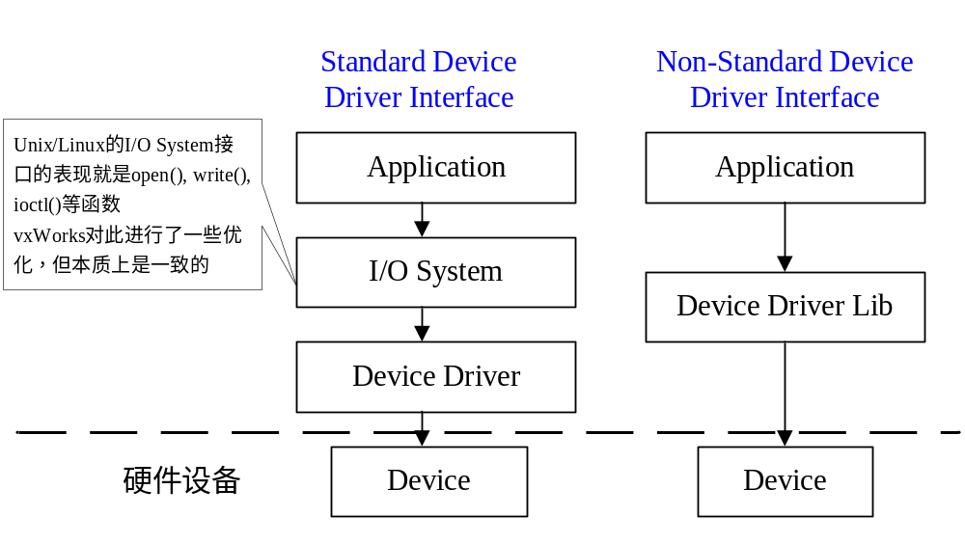
4-2 设备驱动接口
以上是一个总体的设备驱动接口的框图。本文档中需要分析的是Device Driver或者Device Driver Lib针对NOR Flash设备是如何实现的。
对于NOR Flash这样的设备，由于其中还加入了文件系统一层，其总体的框图又有所变化。
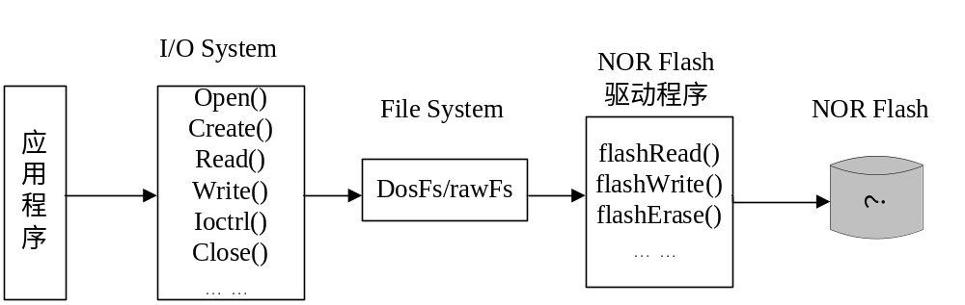4-3 VxWorks与Flash驱动
通过可以看出，文件系统就是接在了I/O系统和NOR Flash驱动程序之间。那么，如果使用了文件系统，那么NOR Flash中就是存放的文件，目录等。如果没文件系统，设计的NOR Flash驱动程序也能够对NOR Flash中的任何地址，数据进行操作。例如在bootload阶段没有使用文件系统，也需要读取NOR Flash中的配置信息等等。
在MIPS BSP中，Flash驱动采用模块化设计，各模块的关系如4-4所示。
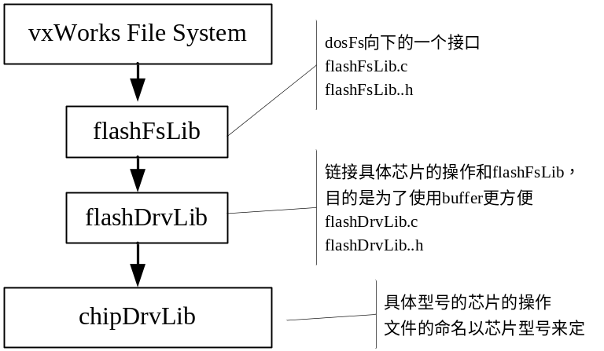
4-4 Flash驱动模块框图

flashFsLib
在这里，需要指出的一点就是，对FlashFsLib和FLashDrvLib的一些区别的理解：FlashFsLib是作为文件系统和NOR FLASH驱动的接口。文件系统做为块设备，具备块设备以块为读写单位的特征。读写的最小单位是一个block，在flashFsLib中定义为：
#define FLASH_FS_BLOCK_SIZE 512
区别于NOR FLASH的块擦除单位，其实在代码中将其写成sector，而文件系统的块操作中的块是block，只是翻译为中文都把它叫做“块”。
所以，FlashFsLib中所有函数的输入参数一般为：开始的block，block的个数等。FlashDrvLib作为具体芯片操作的一个接口汇聚，输入的参数是开始的sector，在sector中的offset。
这也就是为什么，在FlashFsLib中，需要将block转化为sector的函数
flashFsGetPhys(int blkNum, int *sectorNum, int *offset)
下面在对sector和block的概念做一个总结：
概念 | 描述 | 大小 | 备注
sector | Flash的擦除单位 | 128KByte（根据芯片而定） | 在很多Flash芯片资料中，也就sector写成block
block | 块设备的读写操作单位 | 512Byte（根据块设备而定） | 在很多Flash芯片资料中，也就sector写成block

flashDrvLib

flashDrvLib的驱动加载
如何为新Flash芯片开发驱动程序呢？我们的Flash驱动又是如何来识别该Flash芯片的型号，如何加载对应的驱动函数的呢？
首先，我们来看如何为新Flash芯片开发驱动程序。由我们的Flash驱动的模块划分可以看到，我们只需要针对特定芯片，实现chipDrvLib层的函数。对应的文件的命名规则是：flash28[29]xx320[640,256]DrvLib.c。其中，28,29表示的是两大NOR Flash系类，请参考Flash Wiki。那么在chipDrvLib层需要实现哪些函数呢？我们可以看到，flashDrvLib层是通过一个函数结构体来和chipDrvLib层关联的。
flash28f640DrvLib.c
……
struct flash_drv_funcs_s flash28f640 = {
FLASH_2F640, INTEL,
flashAutoSelect,
flashEraseSector,
flashRead,
flashWrite,
flashLockSector,
flashUnlock
};
参考这个上面的例子，我们很容易就可以看出，在chipDrvLib层我们需要实现上面这几个基本的Flash操作的函数。
下面我们解决第二个问题，Flash驱动又是如何来识别该Flash芯片的型号，如何加载对应的驱动函数的呢？请看flashDrvLibInit()函数。
稍作分析，我们可以看到，不同驱动的Flash芯片对应一个函数结构体，如果该函数结构体中的flashAutoSelect()能够成功返回，则flashDrvLib层的flashDrvFuncs结构体指针就会被赋值为对应芯片的函数结构体的地址。

flashDrvLib的buffer策略
在flashDrvLib层使用了3个sector大小的buffer。主要是为了减小对Flash的反复写入，提高flash操作的速度。为什么会这样呢？因为Flash的写入必须首先擦除整个sector（一般为128Kbyte），然后将修改的数据写入，当然也包括这个sector中未被修改的数据，因为这些已经被擦除了。下面就分析如何实现这个buffer策略。
首先请看3个buffer的数据结构：
flashDrvLib.c
……
#define TOTAL_LOADED_SECS 3
……
LOCAL struct flashLoadedSectorInfo {
SEM_ID fsSemID;
int sector;
int dirty;
char *buffer;
} flashLoadedSectors[TOTAL_LOADED_SECS];
可以看到，每个buffer结构体有一个信号量，该buffer所存放的sector号，该buffer是否被修改（dirty），然后一个指向数据块的指针buffer。这个数据块在Flash初始化函数中动态申请，大小为一个sector大小。
下面，我们来看看这3个buffer在Flash的读写中起的作用。我们约定，一次对Flash的读写操作不能够超过一个sector的大小，也就是不能够一次操作的数据，跨越两个sector中。一般在代码中使用下面的判断限制。
flashDrvLib.c
……
if (offset < 0 || offset >= FLASH_SECTOR_SIZE) {
printf("flashBlkRead(): Offset 0x%x invalid\n", offset);
return (ERROR);
}

if (count < 0 || count > FLASH_SECTOR_SIZE - offset) {
printf("flashBlkRead(): Count 0x%x invalid\n", count);
return (ERROR);
}
……
首先，我们看buffer在flash的读操作中的作用。
flashDrvLib.c
……
/*
* If the sector is loaded, read from it. Else, read from the
* flash itself (slower).
*/
for (i = 0; i < TOTAL_LOADED_SECS; i++) {
if (flashLoadedSectors[i].sector == sectorNum) {
if (flashVerbose)
printf("flashBlkRead(): from loaded sector %d\n", sectorNum);
bcopy(&flashLoadedSectors[i].buffer[offset], buff, count);
return (OK);
}
}

flashDrvFuncs->flashRead(sectorNum, buff, offset, count);

return (OK);
……
上表中灰色背景为对数据的操作。可以看到，首先会查找要读的sector是否在这三个buffer中，如果在，那么就直接从这个buffer中读取，然后成功返回。如果不在，那么就直接从Flash芯片读取，然后成功返回。
下面，我们重点来看一下写的操作。由于代码太多，下面就不列举出来了。下面将其流程描述如下：
第一步：会查找要写的sector是否在这三个buffer中，如果在，那么就将修改的数据直接写到这个buffer中的相应位置，标志该buffer已经被修改，dirty=1。然后成功返回。（你可能会怀疑，这时候数据还是在内存的buffer中，并没有真正写入Flash中？恩，确实是这样的。那么什么时候会写入呢？我们最后再解决这个问题）
第二步：若要写的sector不在这三个buffer中，则测试能否将数据直接写入Flash中。能够将数据直接写入Flash的条件是，Flash中需要写入的位置处的数据都为0xFF。如果可以直接写入，则调用chipDrvLib的函数直接写入，然后成功返回。
第三步：将第1个buffer中的数据写入Flash中。然后将buffer依次前移，空出最后一个buffer。
第四步：将要写的sector读入最后一个buffer中，然后将要修改的数据直接写入这个buffer中，标志该buffer已经修改，dirty=1。然后成功返回。
如果是由第一步或者第四步成功返回，那么数据其实还是在内存的buffer中，尚未写入到Flash中，那么什么时候会写入呢？这个功能，就是由函数flashSyncFilesystem()实现的。
flashDrvLib.c
int flashSyncFilesystem(void)
{
int i;
for (i = 0; i < TOTAL_LOADED_SECS; i++) {
FS_CACHE_LOCK(i);
if (flashFlushLoadedSector(i, 0) != OK) {
FS_CACHE_UNLOCK(i);
return (ERROR);
}
FS_CACHE_UNLOCK(i);
}
return (OK);
}

chipDrvLib
chipDrvLib层的函数是实际操作NOR Flash的寄存器。在这部分的实现过程中，需要反复参考Flash Basic Operation中的内容。你暂时可以将I/O系统，文件系统的知识都抛掷脑后，它们和我们现在要做的一点关系都没有。
下面为对Flash地址的操作宏。在chipDrvLib中反复使用到该宏。
flashDrvLib.c
#define FLASH_ADDR(dev, addr) \
((volatile UINT8 *) (((int)(dev) + (int)(addr)) ^ xor_val))

#define FLASH_WRITE(dev, addr, value) \
(*FLASH_ADDR(dev, addr) = (value))

#define FLASH_READ(dev, addr) \
(*FLASH_ADDR(dev, addr))

Flash驱动应用实例
xCat平台SDK：CPSS-3.4P1
问题描述：打开交换机的网页之后，在终端（串口）反复打印信息：flashFsSync()……done。
问题原因：syslogTask在反复的写Flash，其函数的调用关系如下：
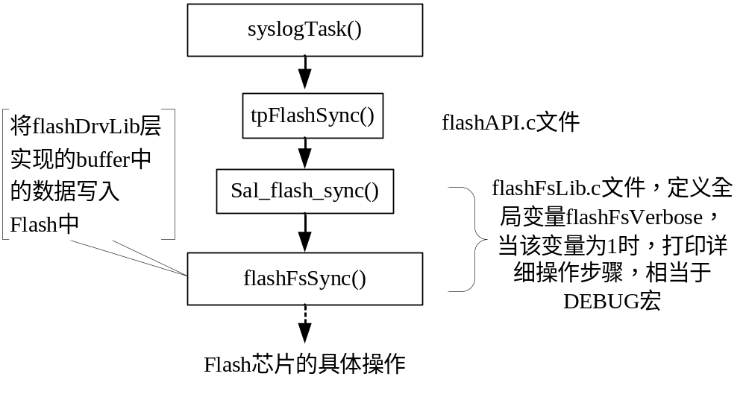
出现打印信息的原因是在flashFsLib中的调试用全局变量被置位1。当然，syslogTask任务反复擦写Flash也是不正常的，但是不在我们这里讨论的范围之内。

Flash Basic Operation
MCU对Flash的基本操作有两个，一是从Flash读取数据，另一个是将数据写入Flash中。这分别对应读操作（read）和写操作（program/write）。由于Flash特性的原因，在写操作前需要将被写的区域全部擦除，所以还需要一个擦除操作（erase）。
在开始编写具体的操作代码之前，需要了解的就是一张Flash Command表。这张表规定了在开始某一种操作之前，首先要发给Flash芯片的命令。例如，要读取Flash芯片中某一个地址的一个字节的数据，首先得告诉Flash芯片，下面要进行Flash的读取操作。那怎么做到呢，那么就向Flash芯片的基地址处写入一个规定的字节，例如规定向Flash基地址写入数据0XFF表示读操作。只有发送了这样一个命令之后，Flash芯片才会切换到读的操作。然后你再发送你想要获取的数据的地址到地址线上，这样Flash芯片就会把该地址处的值读取出来，传到数据线上。
下面这个表格就是Intel® Embedded Flash Memory (J3 v. D) device的命令表。各个不同的芯片型号对应的命令表可能会有区别。
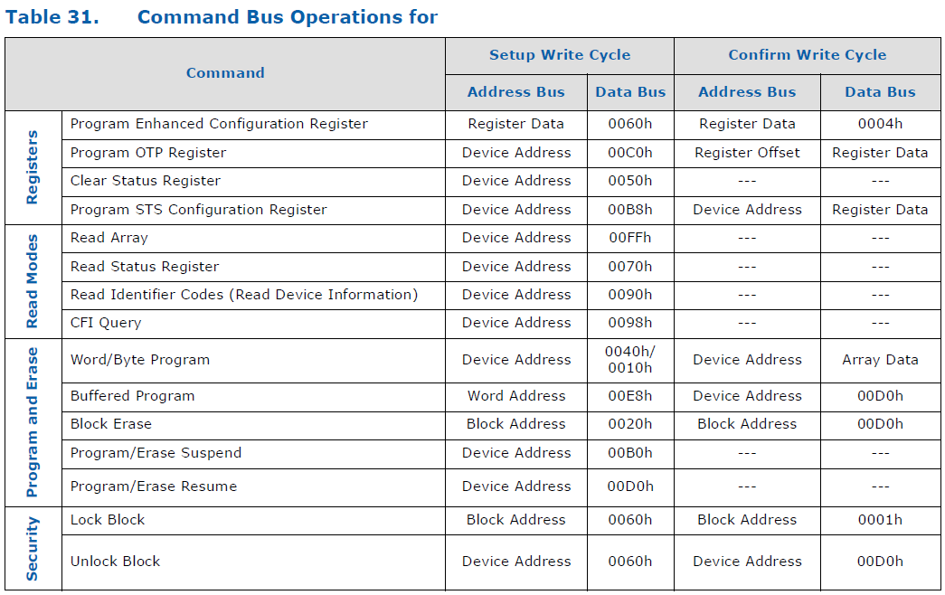

Read Operation
读操作在很多文档中也叫做读模式（read mode）。一般来说，读操作获得的数据有4种。分别是Read Array，Read Status Register，Read ID，CFI Query。其中，Read Array就是获得存储在Flash中的数据。
下面以Read Array操作，来说明对Flash中数据的读取过程。代码如下：
flash28f640DrvLib.c
LOCAL int flashRead(int sectorNum, char *buff, unsigned int offset, unsigned int count)
{
flashReadReset();
if (sectorNum < 0 || sectorNum >= flashSectorCount)
{
printf("flashRead(): Illegal sector %d\n", sectorNum);
return (ERROR);
}

bcopy((char *)(FLASH_SECTOR_ADDRESS(sectorNum) + offset), buff, count);

return (0);
}
flashReadReset()函数：Read Array Command，向Flash基地址（0x00）发送0xFF，告诉Flash芯片，下面进入了对存储数据的读操作。
bcopy(……)函数：真正的对Flash中数据的读操作。可以看出，其操作方式和对内存中（SDRAM）数据的操作时一样的，都是使用的bcopy函数。(char *)(FLASH_SECTOR_ADDRESS(sectorNum) + offset)参数对应的就是数据在Flash中的位置，或者说是地址。

Write Operation
这是因为Flash的存储单元中，将比特1变为比特0和将比特0变为比特1需要两种不同的操作机制。其中，Erase操作只能将存储单元的比特0变为比特1，并且，一次只能够以一个block来操作（一个block为128K或者64K，器件不同会有差别）。而Program/Write操作只能将存储单元的比特1变成比特0，反之就不行。例如，可以将FF变成任意的8bit值，也可以将0xA3变成0xA2，再变成0xA0，但不能变成0xA1。
所以，将数据写入Flash这个过程，其实对应了Flash操作中的两个操作，首先将该地址处的block擦除（使用Erase操作），然后再将数据写入到该地址处（使用Program/Write操作）操作。

Flash安全和保护
对Flash中数据的安全和保护，主要有软件和硬件两种方式，每种芯片支持的可能有些不同，或者甚至不支持某一些操作。下面以Intel® Embedded Flash Memory (J3 v. D) device为例说明其保护的机制。
- block lock&unlock
Flash支持对每一个block上锁，被上锁的block不能够进行擦除（Erase）操作和编程（Program/Write）操作。并且，在Flash芯片复位或者断电重启之后，上锁状态不会丢失。
Flash支持对整片芯片进行unlock解锁。
这个功能有什么作用呢？这个可以在防止程序修改某些block的内容。例如，存放代码的block，在每一次烧写成功之后，要进行上锁操作。这样就可以防止这些代码被修改。又例如，某些只读的配置文件，可以对其所在的block进行上锁，这样就可以防止程序修改其中的内容。
存在的疑惑：解锁时整片芯片，上锁是针对一个block。如果一个需要上锁的block更新，必须先解锁（整片Flash芯片），在更新该block之后再上锁（该block上锁）。这样其他的原来上锁的block不就处在unlock状态了吗？
- OTP Protection Registers
该寄存器为128比特，其中前64比特为芯片唯一序列号，只读，后64比特为用户可读写。可以利用此来进行Flash ID加密。有关Flash加密的相关内容，请参考详细的资料。
- VPP/VPEN引脚
可以在硬件设计时利用这些引脚电平对整片Flash芯片来进行保护。

Flash Wiki
关于Flash的基本概念和知识，请参考Flash wiki。
下面就几个用到的比较重要的概念作出解释。
block（在驱动代码中用sector表示）：块，在NOR Flash中进行擦除的单位就是block，也就是Erase操作一次必须擦除一个block，而不能够是一个字节，几个字节等。block的大小根据芯片的不同会有变化，常见的例如128Kbytes，64Kbytes。

